PLS Click 操作マニュアル（22-03-16版）
PLS Clickご利用の生徒様・保護者様
Rank Clickの使い方 （9級～5級共通）
今回お渡しの  教材 | ☐ 9級 ☐ 8級 ☐ 7級 ☐ 6級 ☐ 5級
Rank Click は各級で学ぶ内容が項目ごとにまとめられており、主に実際のクラスの復習に活用します。講師がお子様の学習状況に応じ、必要と思われる項目をホームワークとして出しますので、ホームワークシートの指示に従って取り組んでください。
はじめに
plsclick.com
1. PLS ClickのユーザーIDとパスワードを用意 （全PLS Click共通）
※ 今回、初めてPLS Clickをご利用の方は、別紙「Welcome to PLS Click」をご確認ください。
2. PLS Clickのホームページ （https://www.plsclick.com） にアクセス
3. ご利用になる端末を選択
- パソコンで利用： トップ画面「パソコン（ブラウザ）でご利用の方」からご利用になる教材を選択
※ サーバー障害等でPLS Clickのホームページにアクセスできない場合はこちら（https://www.pacificlanguageschool.com/pls-click-temp）からご利用ください。
- タブレット端末で利用：
1. トップ画面「タブレットでご利用の方」からご利用になる端末のアイコンを選択
2. ご利用になる教材を選択し、アプリストアからアプリのインストール
（または、端末内のアプリストアのアプリから教材名を検索し、インストール）
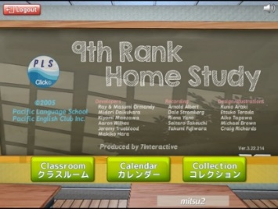
Rank Clickの使い方 （図は9th Rank Clickの例）
ご利用のRank Clickを選択し、ログインするとトップページが開きます。トップページからは以下の３つのページにアクセスできます。
- クラスルーム
- カレンダー： ログイン記録が確認できます （HP「ご利用の手引き」参照）
- コレクション
◆ クラスルーム： ホームワークで出される「レッスン」と「チャレンジ」にアクセスできます
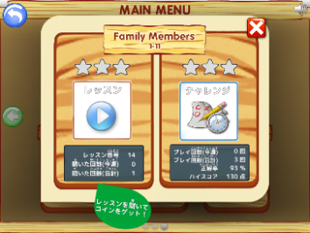
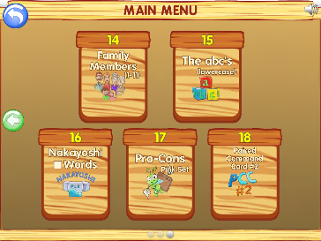
① トップページから「クラスルーム」にアクセスすると「メインメニュー」が表示され、レッスン番号と内容が表示されます。ホームワークシートに書かれたレッスン番号を選択します。
② 「レッスン（左）」と「チャレンジ（右）」のボタンが表示されますので、プレイしたい内容を選択します。
◆ レッスン: まずはレッスンでしっかりと学習内容を勉強します。音声だけでなくイラスト（写真）も表示されるので、流れてくる英語をただ聞き流すのではなく、きちんと画面を見ながら、英語を声に出しましょう。聴覚と視覚の両方を刺激しながら、英語と 意味を関連付けて効果的に学習します。
英語には日本語にはない口の動きも多いので、聞こえたように実際に声に出して 筋肉を動かし、繰り返し練習してみましょう。実際のクラスでは、先生が正しい発音を確認します。
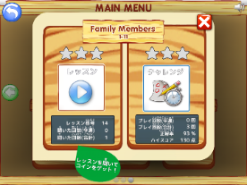
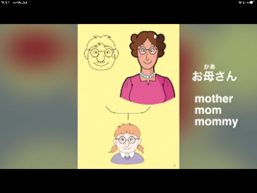
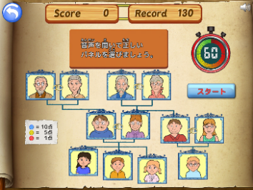
レッスン
チャレンジ
◆ チャレンジ: レッスンで学んだ内容が身に付いたか力だめしで 復習してみましょう。実際のクラスと同じようにチップがもらえ、最後にはAAからEの結果も分かります。
はじめはできなくても大丈夫！繰り返し挑戦して、高得点を目指しましょう。

◆ コレクション： コインを集めてアイテムをゲットしよう！
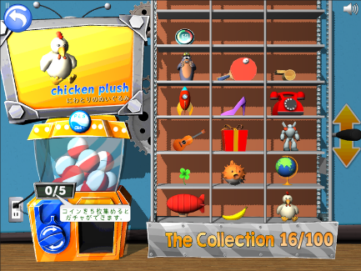
Rank Clickでは、ログイン時やレッスンを聞いたり、 チャレンジで高得点を出すと「コイン」がもらえます。コインを５枚ためると「コレクション」でガチャガチャ（カプセルトイ）が１回でき、アイテムが１つもらえます。

アイテムは１００種類まで集めることができ、コレクションの棚に並びます。獲得したアイテムはすべてのRank Clickのコレクションに表示されます。何個アイテムが集められるか挑戦してみてくださいね！
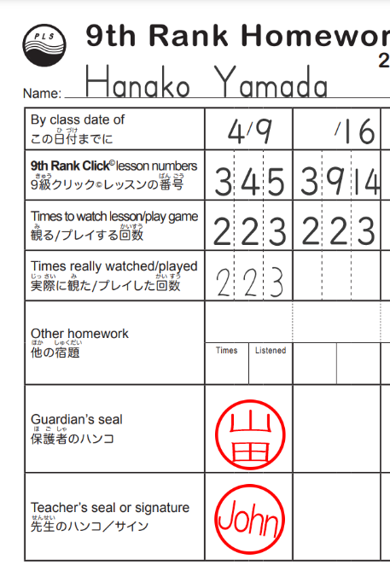
宿題のやり方 （図は9th Rank Clickの例）

例：４/１６までに
- レッスン番号３を２回 ➡ 4/9までの宿題にも出ているので、2回とも「チャレンジ」も可
- レッスン番号９を２回、１４を３回 ➡ 初めて出されたレッスンの為、最低１回は「レッスン」をプレイする
- ホームワークシートに記入されている番号に従って学習を進めます。
- 初めて取り組むレッスン番号は、最低１回は「レッスン」をプレイし、残りの回数は 「レッスン」でも「チャレンジ」でもどちらでも構いません。
- １つのレッスン番号に複数の「チャレンジ」がある場合は、どちらの「チャレンジ」でも構いませんのでプレイの合計数がホームワークで出された回数になるようにします。

PLS Click ホームページ
Rank Clickについて
- ホーム (www.plsclick.com)： パソコン利用の教材選択、タブレットの端末種類選択
- サポート＞ご利用の手引き (www.plsclick.com/pls-click-guide/)：
ログインまでの各端末別の手順
はじめに： ログイン後の使い方（はじめに必要な設定や各教材共通の使い方）のご案内
- PLS Clickについて＞Rank Click（www.plsclick.com/aboutclick/rank/）： Rank Clickについて

